UnplugGeD Awards

Prénom & Nom & Classe
Tu as participé au programme UNPLUGGED
Tu as ainsi développé tes compétences psychosociales et contribué à la prévention des conduites addictives

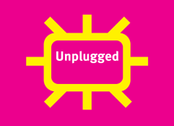 | décerné par:  le:

